**Уважаемые родители!**

в нашем дошкольном учреждении реализуется тема недели: "Герои войны, памятники героям".

Для осуществления образовательной деятельности

в семье по данной теме рекомендуем следующий материал по математике:

**Вторник, 12 апреля**

**ФЭМП «Счет до пяти» на примере сказки «Теремок»**

***Цели и задачи***

* Продолжать учить считать в  пределах 5,знакомить с порядковым значением числа 5,отвечать на вопрос «Сколько?», «Который по счету?».
* Формировать умение соотносить количество предметов с числом
* Упражнять в умении различать и называть знакомые геометрические фигуры: круг, квадрат, треугольник, овал, прямоугольник.
* Поддерживать положительное эмоциональное отношение детей от встречи с любимыми героями сказок

1. **Предложить ребенку вспомнить русскую народную сказку «Теремок» с помощью бумажных шаблонов (ВЫРЕЗАТЬ И СКЛЕИТЬ)**

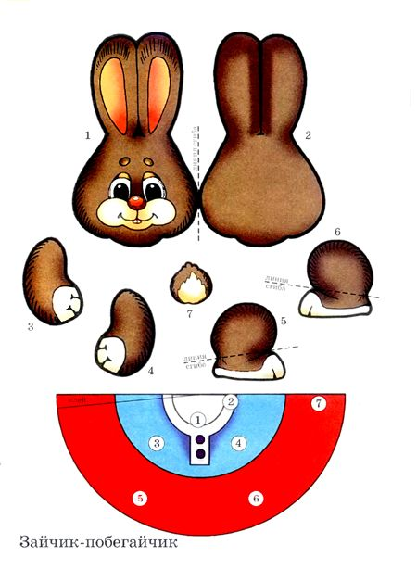 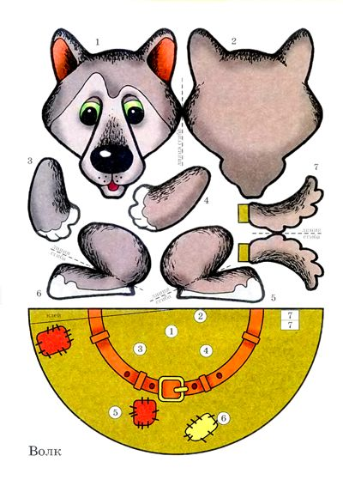

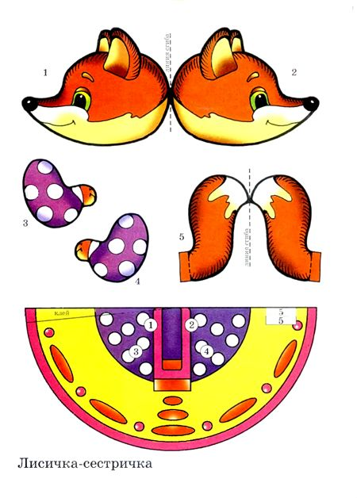 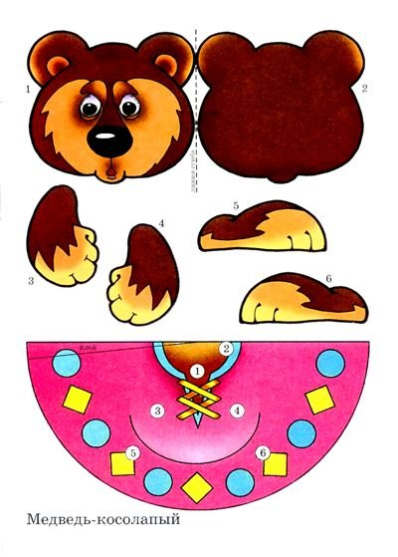

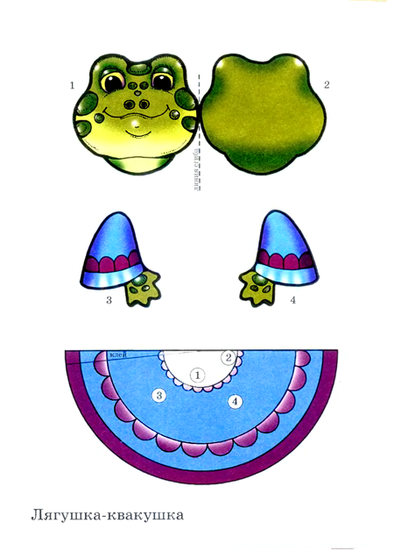 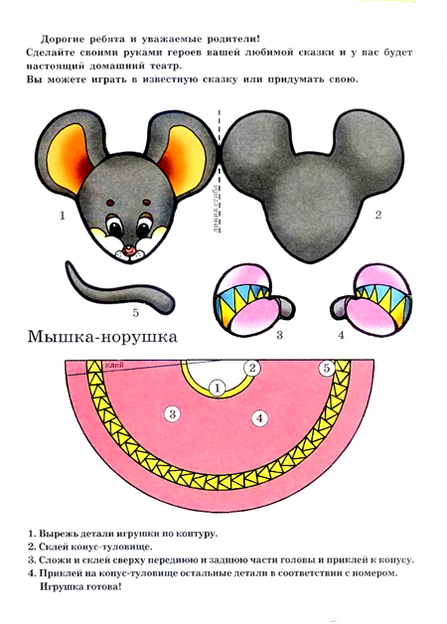

Стоит в поле теремок

Он не низок, не высок

Мышка по полю гуляла

И увидела теремок.

**Задание-игра «По кочкам»**: Чтобы попасть в терем, нужно пройти через болото, на нём кочки с цифрами (нарисовать на бумаге кружки с цифрами и вырезать), нужно перейти это болото, наступая на цифры по порядку. Давай поможем мышке попасть в теремок.

Ребенок считает по порядку:1; 2; 3; 4; 5.

- Ну вот мышка теперь живет в теремке.

- Сколько зверей живет в домике? (Ответ)

Прыгала мимо лягушка-квакушка.

А чтобы войти в теремок нужно посчитать сколько ступенек  на крыльце? (ребенок считает)

По дороге зайчик скакал, теремок увидал и спрашивает:

-Терем - теремок! Кто в тереме живет?

А я мышка-норушка.  Я Лягушка – квакушка. А ты кто?

- Я Зайка- поплутайка, пусти меня к себе жить.

-Пущу если выполнишь мое **задание** **«Найди недостающую фигуру».** Предлагаем ребенку рассмотреть карточки с изображением геометрических фигур и определить, какой фигуры не хватает (распечатать геометрические фигуры или нарисовать).

- Зайчика впустили в теремок, сколько всего зверей живет в домике?/Ответ/

Стоит в поле теремок. Он не низок не высок. Мимо по полянке пробегала лисичка – сестричка, и пока лисичка бегала по полянке, бусы потеряла. Плачет бедная: «Беда! Помоги мне, детвора!»

- Ну что, поможем лисичке?/

**Дидактическая игра «Собери бусы».** Перед тобой лежат листочки, на которых нарисована ниточка и бусинки, но не все, вам нужно дорисовать столько бусинок, чтобы получилось число 5. Возьми карандаш и дорисуй.

Теперь лисичка довольная побежала прямо к теремку, и стала там жить вместе с  мышкой и лягушкой и зайчиком. Сколько всего зверей живет в домике?/Ответ/

**Физкультминутка**

Мы устали, засиделись,

Нам размяться захотелось.

То на стену посмотрели,

То в окошко поглядели,

Вправо, влево поворот,

А потом наоборот.

Приседанья начинаем,

Ноги до конца сгибаем.

Вверх и вниз, вверх и вниз,

Приседать не торопись!

И в последний раз присели,

А теперь на место сели.

А по лесу уж медведь идёт. Вдруг увидел теремок и говорит:

-Терем - теремок! Кто в тереме живет?

А ему отвечают:

- Я Лягушка – квакушка. Я Зайчик-побегайчик. Я Лисичка-сестричка,

Я Серый – волчок, а ты кто?

А я Мишка – косолапый, пустите меня к себе жить.

Звери подумали и сказали:

- Пустим, если выполнишь наше задание «Сколько предметов»

- Давай поможем мишке, а то он один не справиться.

**Дидактическая игра «Сколько предметов».** Необходимо рядом с карточкой с цифрой поставить карточку с соответствующим количеством предметов. (нужно, чтобы мишка не справился с заданием, он лишний, всего жителей пять)

Обиделся мишка и ушел в лес.

- Скажи, которой по счету поселилась лягушка в теремке?/Ответ/

- Которой поселилась мышка-норушка?/Ответ /

- А которым по счету прискакал зайка-поплутайка? /Ответ /

- А мишка – косолапый, которым по счету поселился в теремке? /Ответ /

- Которой по счету поселилась лисичка – сестричка?/Ответ/

- Давай еще раз пересчитаем, сколько всего зверей живет в теремке? /пять /



**Видеозанятие «Счет до пяти по сюжету русской народной сказки «Теремок»**

<https://yandex.ru/video/preview?filmId=8065381485624264924&text=%D0%BA%D0%BE%D0%BD%D1%81%D0%BF%D0%B5%D0%BA%D1%82%20%D1%81%D1%87%D0%B5%D1%82%20%D0%B4%D0%BE%20%D0%BF%D1%8F%D1%82%D0%B8%20%D0%B2%20%D1%81%D1%80%D0%B5%D0%B4%D0%BD%D0%B5%D0%B9%20%D0%B3%D1%80%D1%83%D0%BF%D0%BF%D0%B5%20%D0%BF%D0%BE%20%D1%81%D0%BA%D0%B0%D0%B7%D0%BA%D0%B5%20%D1%82%D0%B5%D1%80%D0%B5%D0%BC%D0%BE%D0%BA&path=wizard&parent-reqid=1589268815838033-1340075757796252587900121-production-app-host-man-web-yp-261&redircnt=1589268835.1>

**Видео «Счет до пяти»** <https://yandex.ru/video/preview?filmId=1488293563131410993&text=%D1%83%D1%87%D0%B8%D0%BC%D1%81%D1%8F%2B%D1%81%D1%87%D0%B8%D1%82%D0%B0%D1%82%D1%8C%2B%D0%B4%D0%BE%2B5>

**Консультация для родителей «Дети – герои Великой Отечественной воынй»**

<https://dumka-domoddou34.edumsko.ru/uploads/44600/44574/section/1120561/proekt_deti_geroi_v.o.v.pdf>

Раскрасить

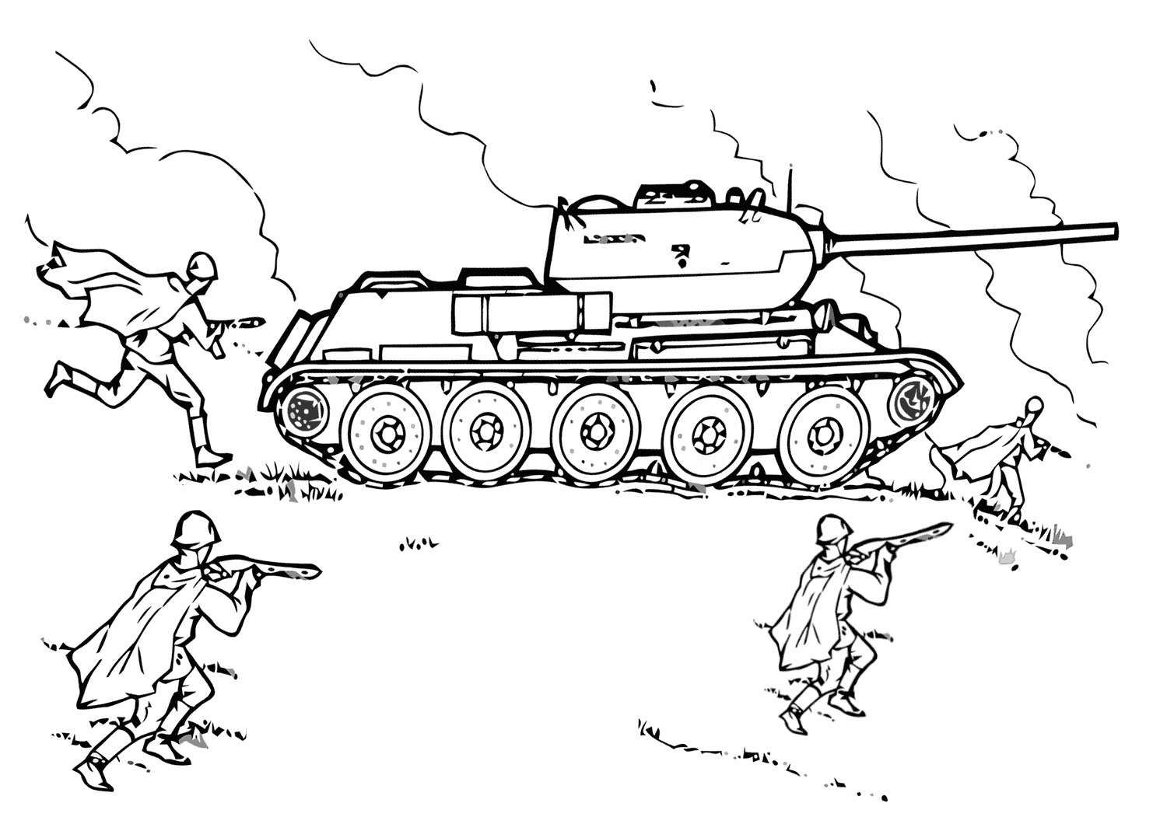

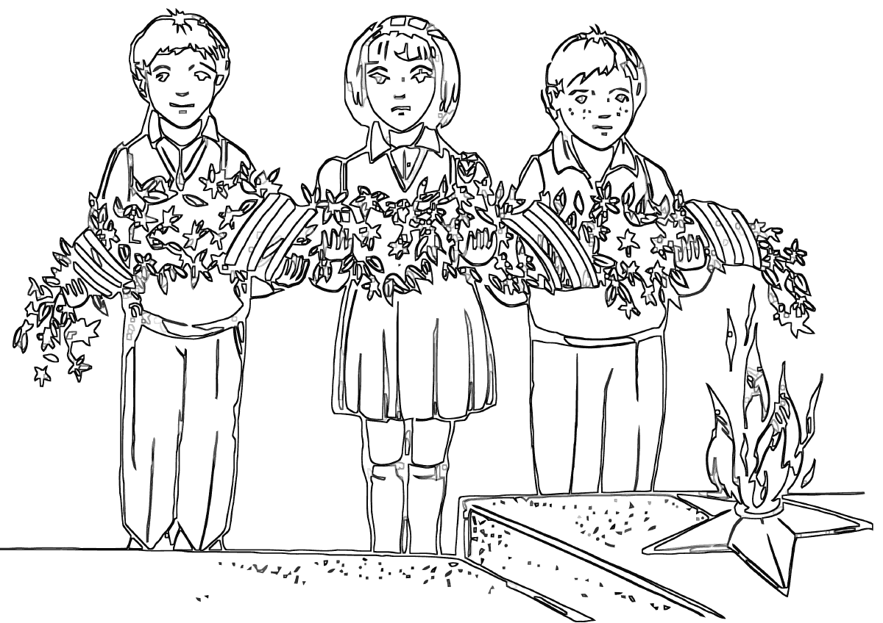

Видеопрезентация «К 75-летию Победы в Великой Отечественной войне»

<https://yandex.ru/video/preview?filmId=1518262158442563655&text=%D0%BF%D1%80%D0%B5%D0%B7%D0%B5%D0%BD%D1%82%D0%B0%D1%86%D0%B8%D1%8F%20%D0%BA%2075%20%D0%BB%D0%B5%D1%82%D0%B8%D1%8E%20%D0%BF%D0%BE%D0%B1%D0%B5%D0%B4%D1%8B%20%D0%B2%20%D0%B2%D0%B5%D0%BB%D0%B8%D0%BA%D0%BE%D0%B9%20%D0%BE%D1%82%D0%B5%D1%87%D0%B5%D1%81%D1%82%D0%B2%D0%B5%D0%BD%D0%BD%D0%BE%D0%B9%20%D0%B2%D0%BE%D0%B9%D0%BD%D0%B5%20%D0%B4%D0%BB%D1%8F%20%D0%B4%D0%BE%D1%88%D0%BA%D0%BE%D0%BB%D1%8C%D0%BD%D0%B8%D0%BA%D0%BE%D0%B2&path=wizard&parent-reqid=1589271285609751-315721387205019490700291-production-app-host-man-web-yp-53&redircnt=1589271300.1>